静心努力
奋斗的路上总会开花
——教育系2018届小学教育专业毕业生
蔡宇

蔡宇，女，1996年6月6日出生，共青团员，于2014年9月至2018年7月就读于合肥学院教育系小学教育专业。曾担任14级教育系排球队队长等职务。
懵懵懂懂，开启新生活
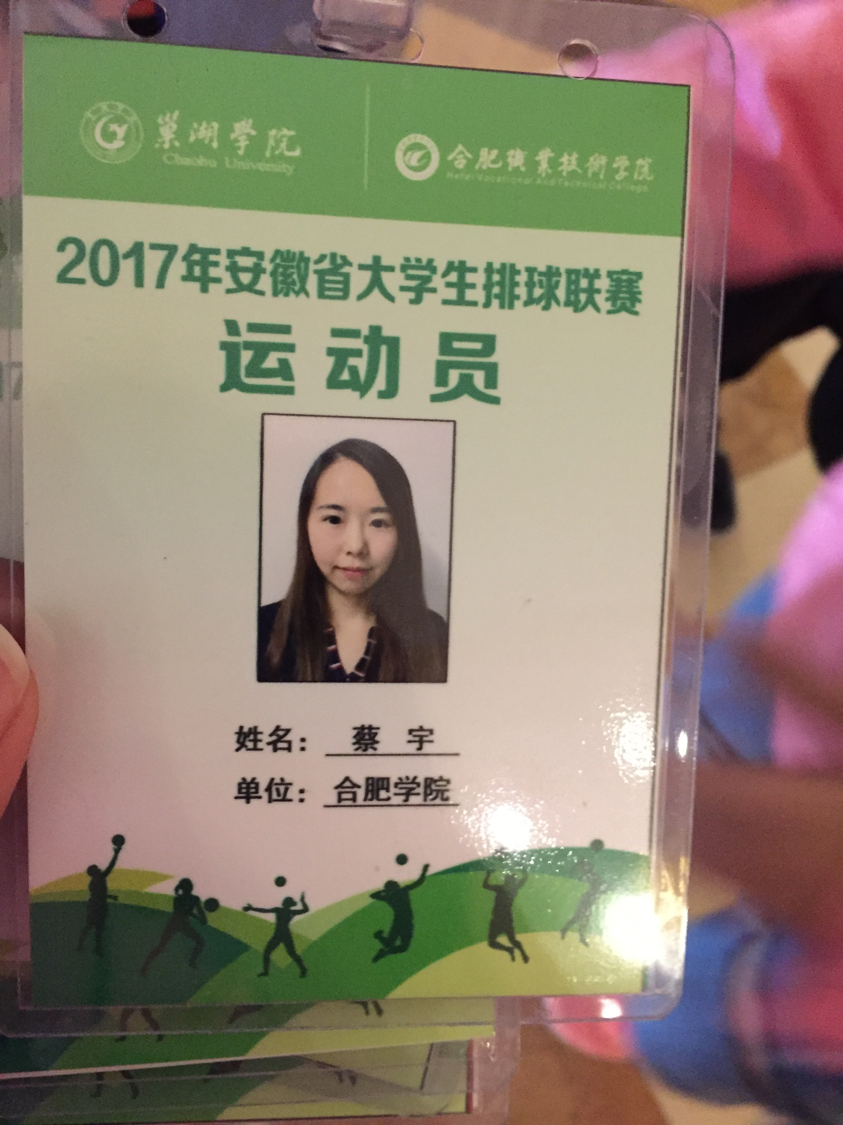
2014年9月4日，蔡宇来到了合肥学院教育系小学教育专业报到，成为了合肥学院的学子。在那一天，她在合肥学院遇到了热情的学长学姐，遇到了亲切的辅导员杜启明老师，还遇到了来自天南海北的和她一样对大学生活充满向往和憧憬的同学，是合肥学院让所有的缘分在这一刻交汇、融合。
大一军训期间，蔡宇参加了教育系学生会的各种社团招新活动，并且成功加入了教育系排球队，虽然军训结束后的排球训练非常辛，但她仍然乐此不疲，每晚在7栋楼下、一期灯光球场，都有她活跃的身影。用蔡宇自己的话来说就是：“在大学四年结束时，不能什么回忆都没有，除了日常的学习之外，一定还要有别的东西来装饰自己的生活，例如排球。”
走进排球队，努力成长
蔡宇的努力训练感染了排球队的学姐学长，因此在“新生杯”时，以首发队员的身份站上了那个神圣的排球赛场。在新生杯进行期间，蔡宇从每场比赛中不断吸取教训，总结经验，成长自身。平时她十分关注排球队队员们的身体状况，如果遇到队员手臂出现不适的反应，她总是会第一时间询问情况，并且送去云南白药之类的跌打药。每次在训练完之后，蔡宇同学总是会嘱咐队员们早点休息，注意身体。久而久之，排球队变成了蔡宇在合肥的另一个家。
除此之外，她还会在班级活动时做好准备工作，例如在活动前买好活动所需的道具和饮料，在活动中为同学递水，在活动结束之后，与其他班委一起完成场地的清扫和整理工作。
在大学四年里蔡宇一直尽自己最大的努力服务班级和排球队里的每位同学，同学们、队友们都非常信任她。毕业时，很多同学因为在单位实习不方便回来退黑板、退学生卡，就打电话给蔡宇寻求帮助，蔡宇也很热心地帮助这些同学，为他们解决了困难。她不求回报的为同学奉献的精神，也深深打动着班级和排球队每位同学的内心，在2016年蔡宇作为排球队队长带领教育系排球队取得了院系联赛第一名的好成绩。
扎根教育，丰富自身
蔡宇在为排球队全心付出的同时，谨记自己当初的梦想——做一位优秀的人民教师，她深知要实现这个梦想必须要非常努力认真的学习。在课堂上，她总是坐在教室前排，这样就可以在课上听得更清楚，也能提醒自己在课堂要更加集中注意力。由于自身的努力，蔡宇在大三上学期就取得了中小学教师资格证合格证明。
在边学习理论知识的同时，蔡宇还积极进行技能训练和教学实践。教育系的各位领导非常注重学生实践能力的培养，所以平时为学生创造了很多的技能训练和教学实践机会，蔡宇利用这来之不易的机会，积极参与技能训练的活动与比赛，比如“三字一画”基本功的训练、朗诵比赛、自愿者服务等，在2016-2017年里，通过这些志愿服务，她获得了“优秀自愿者”的称号。蔡宇说她在其中得到了锻炼，收获了许多书本上难以学到的真本领。
校内的比赛和训练为学生的基本教学技能打下坚实基础，为了能让学生体验真实的课堂环境，获得更为优秀的教学经验，2011年，教育系小学教育专业的学生专门制订了人才培养方案，与合肥市的11所师资雄厚小学签订合作协议，实行为期3年的在校实践学习。蔡宇说这是她人生中不可或缺的一段经历，在指导老师陈媛老师和常春老师的带领下，她在合肥师范附小和永红路小学度过了精彩的时光，在那里，她学会了关注每一个孩子的课堂表现，认识到老师说的每句话甚至是一个眼神，都对孩子产生极大的影响。她很庆幸自己能跟随像童培老师这样的名师学习，更加庆幸自己能在合肥学院教育系这个大家庭中生活、成长，教育系是一片沃土，这片沃土竭尽全力的让每颗种子发芽、生长！
成长过程，总有所取舍
蔡宇说，大学里她做了不少有意义的事，其中一件令她印象最为深刻。在大四上学期她不仅要参加安徽省组织的高校排球联赛，还要进行社会实践，在两者中她难以抉择，最终不得不放弃社会实践的机会，选择参加这四年来她最渴望参加的比赛，在这场比赛中，由于扑身救球她摔倒在地，差点导致脑震荡，而被迫结束自己四年的比赛生涯，她十分难过，她还想在赛场上拼搏，还想和队友并肩奋斗，可是一切似乎都结束了。从这次比赛之后，蔡宇便决定努力考编，暂时放弃排球，希望能够成为一名正式的教师。
品尝果实，感恩所有的付出
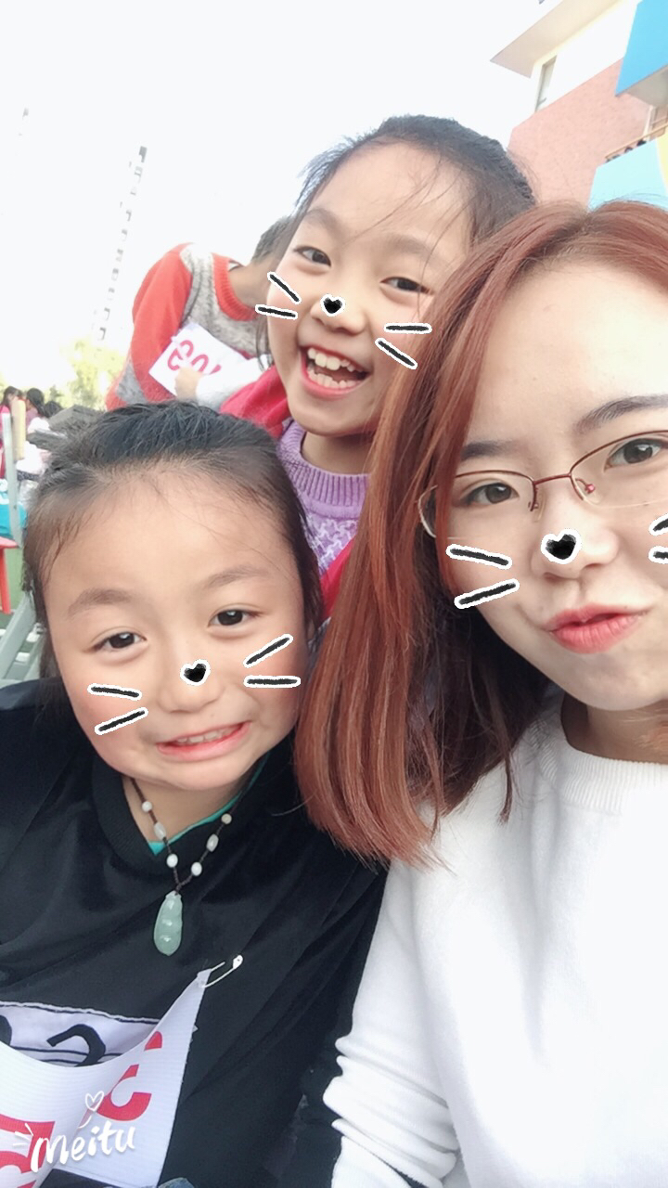
在毕业前夕，蔡宇已经正式成为南京市雨花台区的一名教师。虽然她笔试的成绩并不算优异，但是她决心在面试这一环节获得更好的成绩，在准备面试这个过程中，她不断向各位老师寻求帮助，其中余国江老师和陈芬萍老师对她的帮助尤为重要，并且在学姐和室友的帮助下，她成功突围。在这一过程中体会到了当一名合格的老师是有多么的不容易，每天都重复练习说话方式和教姿教态，不顾别人奇异的眼光在众人面前练习说课稿，找不同的人当做评委，锻炼自己的应变能力。这样独特的磨练，也让她迅速地成长。
谈到收获，蔡宇说她非常感恩合肥学院教育系的悉心栽培，是教育系这片沃土告诉她“种瓜得瓜，种豆得豆”，只有踏踏实实，一步一个脚印的付出，才会让“优秀成为一种习惯”！

蔡宇
南京市雨花台区古雄小学
联系方式：18856042603

